

**Dossier étudiant - Le contexte**

Generik est une SARL, au capital social de 300 000 euros, implantée à Méré dans les Yvelines. Elle conçoit et commercialise des produits capillaires sous sa propre marque, produits dit "low-cost"[1].

**Generik** a été créée en 2004 par **Bruno Mocher** (ancien directeur commercial chez l’Oréal) **et sa sœur Delphine**, coiffeuse. Leur ambition était de proposer et de développer sur le marché professionnel une **offre de produits basique et qualitative** à des tarifs défiant toute concurrence.

Delphine Mocher assure actuellement la gérance de cette entreprise qui compte 24 salariés.

Sa clientèle est exclusivement composée de professionnels (salons de coiffure, coiffeurs à domicile) et de grossistes de la coiffure.

* Marché et chiffre d’affaires

Le chiffre d’affaires croît rapidement entre 2012 et 2014 (+53,1%). Cette progression peut être justifiée par la création de nouveaux produits. Depuis 2014, cette évolution positive se poursuit mais à un rythme plus lent (environ 4% puis 2,5%). Par ailleurs, son activité est davantage marquée en septembre-octobre et la période la plus creuse s’étend de juin à août, certainement en raison de la baisse d’activité et du départ en vacances estivales des coiffeurs. Les ventes à l’étranger représentent 7 % du chiffre d’affaires et concernent pour le moment notamment la Belgique, l’Allemagne, la Russie. Bruno Mocher souhaite poursuivre cette stratégie d’internationalisation.

Cette entreprise familiale compte parmi ses clients 15 000 professionnels français, soit près de 1 coiffeur sur 5. Elle a, par là même, bousculé ce marché oligopolistique où sont positionnées les grandes firmes multinationales du secteur telles que L'Oréal (52 % de parts de marché) ou Schwarzkopf (groupe Henkel).

* **La politique de prix**

Les prix des produits Generik sont en moyenne 75% moins chers que ceux de la concurrence. Cette domination par les coûts s’appuie sur la suppression des coûts des emballages jugés inutiles, selon une logique du produit avant tout.

Pour cela, Bruno Mocher a décidé de ne pas développer de force de vente. Par ailleurs, la chaîne de décision se réduit à deux personnes Bruno Mocher et sa sœur. Le dirigeant a fait le choix de réduire le budget communication et notamment celui de la publicité médias : absence de cadeaux, de voyages ou de séminaires, de formations aux clients. Le packaging est en outre simplifié. Miser sur la qualité du produit est d'ailleurs à l'origine du nom de la marque : « Tout comme les médicaments génériques, l'emballage change, mais le principe actif reste le même et garde son efficacité ».

Générik assure à ses clients la livraison de leur commande sous 24 heures avec un délai de traitement téléphonique ou informatique inférieur à 6 heures.

* **La politique de communication**

Les actions de communication sont basées sur le marketing direct et sur le digital. Un numéro vert permet aux clients de joindre gratuitement l’entreprise pour passer leurs commandes. Tous les mois, un catalogue promotionnel est envoyé dans les salons de coiffure. Par ailleurs, la communication digitale de Generik est omnicanale. Un site web présente les gammes de produits, les gammes spécifiques à la revente, la marque et ses valeurs ainsi que des actualités concernant le secteur d’activité. Ce site web permet de se connecter à un réseau intranet marchand réservé aux professionnels qui leur permet de commander directement les produits.

L’entreprise est également visible sur les réseaux sociaux via [Facebook](https://www.facebook.com/generikparis) et [Twitter](https://twitter.com/generikparis) qui présentent les actualités de l’entreprise et les promotions du moment. Sur Youtube et [Instagram](https://www.instagram.com/generikparis/), Generik diffuse des vidéos à vocation institutionnelle : [entretiens avec le dirigeant](https://www.youtube.com/watch?v=LFpGuMDh4Ss)), [présentation du showroom](https://www.youtube.com/watch?v=FN-ZJdXK2Yk), participation à des salons (notamment le salon mondial MCB ou encore le [Beauté sélection](https://www.youtube.com/watch?v=mHvZet0eAc0)), l[es avantages des produits](http://www.meilleurcoiffeur.com/actualites/decouvrez-comment-une-coiffure-peut-vous-faire-offrir-des-verre-12195.html), etc.

Bruno Mocher a choisi d’accorder une place particulière à la e-réputation de l’entreprise. Aussi, un site spécifique <https://avis-generik.fr/avis/> permet de recueillir les avis des professionnels.

[Un showroom à Paris permet de découvrir et d’échanger sur les produits de la marque](https://www.youtube.com/watch?v=ecIKDNx-C0E).

* **Les produits**

Les dirigeants ont développé 4 lignes de produits comptant 273 références :

|  |  |  |  |
| --- | --- | --- | --- |
| **Produits coiffeurs** | **Matériel coiffeur** | **Produits à la revente** | **BB Hair** |
| * Décoloration * Coloration * Oxydant * Permanente et Défrisant * Shampooings et Soins * Kit de coloration | * Matériel de coloration et de coiffage * Consommables * Perruques | * [Coiffage](https://www.generik.fr/fr/110-coiffage) * [Solaire](https://www.generik.fr/fr/86-solaire) * [L'huile du cheveu](https://www.generik.fr/fr/68-l-huile-du-cheveu) * [Color mask](https://www.generik.fr/fr/69-color-mask) * [Gamme Secs et Abimés](https://www.generik.fr/fr/70-gamme-secs-et-abimes) * [Gamme Colorés et Méchés](https://www.generik.fr/fr/71-gamme-colores-et-meches) * [Antichute](https://www.generik.fr/fr/72-antichute) * [Enfant](https://www.generik.fr/fr/79-enfant) * [Antipelliculaire](https://www.generik.fr/fr/84-antipelliculaire) * [Purifiant](https://www.generik.fr/fr/85-purifiant) | * BB Hair Plex * Shampoing BB Hair * Soin BB Hair |

Les produits sont fabriqués en France et en Italie par 12 sous-traitants certifiés ISO 9001.

Ces entreprises fournissent les matières premières tels que le plastique utilisé pour les tubes de colorations et les bases de produits de coiffure. Les tarifs sont négociés régulièrement pour permettre une gestion optimisée du coût d’achat des matières premières.

Bruno et Delphine Mocher sont sans cesse à la recherche de nouvelles idées pour développer le chiffre d’affaires et fidéliser la clientèle de Generik.

***Vous avez été recruté(e)en stage pour soutenir l’équipe dans ses activités de gestion de la relation avec les clients et en particulier pour collaborer au lancement d’une nouvelle campagne de prospection.***

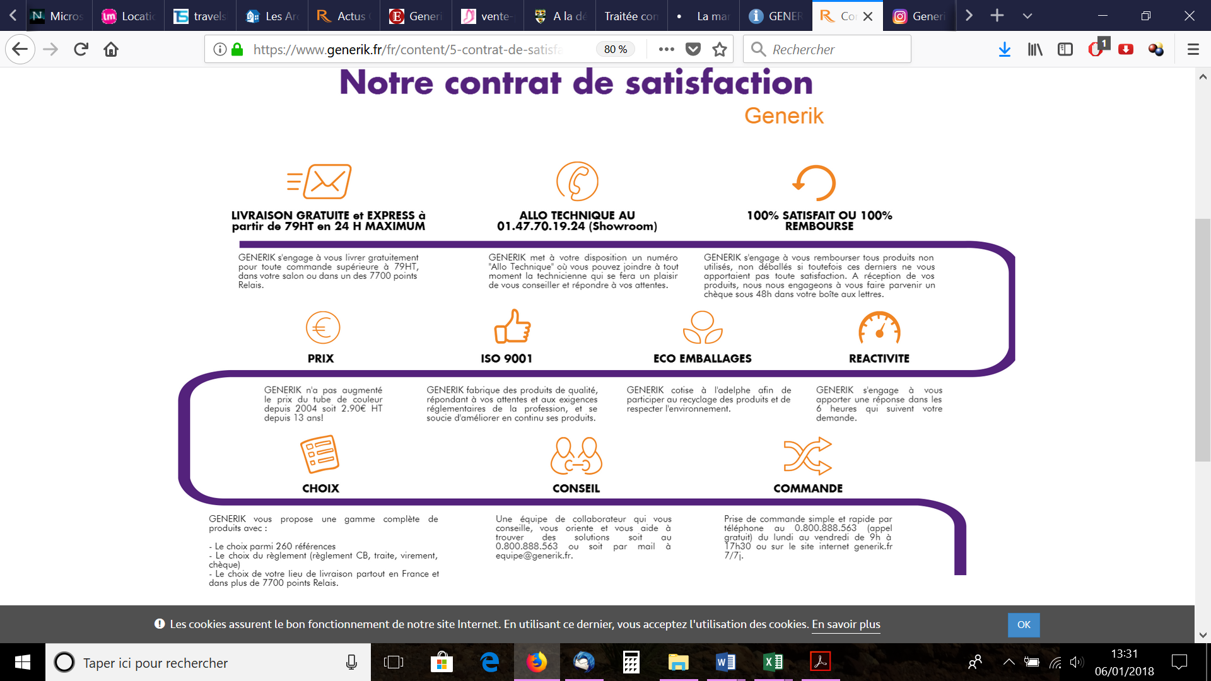**Annexe 1 Le contrat de satisfaction de GENERIK**

**Annexe 2 Les opérations de prospection menées par GENERIK**

**Prospection**

* *Etape 1* : Identification de nouveaux clients potentiels dans chaque département.
* *Etape 2* : Approche commerciale par l’envoi d’un catalogue de présentation de promotions renouvelées tous les mois.
* *Etape 3* : Identification, le client procède à une création de compte sur l’Intranet du site Web ou directement par téléphone en renseignant son numéro de Siret ou en fournissant un justificatif montrant qu’il travaille dans le domaine de la coiffure.
* *Etape 4* : Conclusion de la vente, le client joint Generik par téléphone pour passer sa commande ou l’effectue directement sur le réseau Intranet de l’entreprise.

**Annexe 3 Les processus de l’administration des ventes de GENERIK**

Les commandes sont réalisées par téléphone (numéro vert gratuit)ou via les e-mails générés par le site Web.

***Représentation du processus d’ouverture d’un compte client***



**Annexe 4 Représentation d’un processus de commande client**



1. ***Traitement de la commande du client***

Une fois que le client est enregistré, il peut passer commande par téléphone ou sur le site web.

* *Si commande effectuée par téléphone avec le numéro vert*, réalisation du bon de commande :
* Demander le nom de l’enseigne pour accéder au compte client
* Insérer les références des produits demandés ainsi que la quantité souhaitée par le client
* Insérer les réductions si elles sont indiquées dans les commentaires de la fiche client ou en fonction de son type (client grossiste), et les promotions mensuelles applicables
* Vérifier avec le client que les informations concernant le règlement par CB (si CB inscrite dans fiche client) sont toujours d’actualité (sauf client grossiste LCR, chèque ou virement)
* Vérifier que les informations concernant les horaires d’ouverture du client ainsi que l’adresse de livraison sont toujours d’actualité
* Valider la commande
* Envoyer un e-mail au client pour accuser réception de la commande
* *Si commande effectuée par courriel* :
* Procéder à l’enregistrement de la commande comme ci-dessus (commande par téléphone…)
* Envoyer un mail au client pour accuser réception de la commande
* *Pour les salons de coiffure et les coiffeurs à domicile :*
* L’expédition de la commande se fait uniquement à la réception du règlement, donc à la réception du chèque ou directement après la passation en cas de règlement par carte bancaire.
* *Pour les grossistes*, les moyens de règlement sont le chèque, la LCR (lettre de change relevé) et le virement avec échéance à 30 jours fin de mois.

1. ***Vérification du paiement par chèque pour les clients salons de coiffure et coiffeurs à domicile***
2. ***Préparation des colis***

Dès réception automatique du bon de livraison généré par le PGI utilisé dans l’entreprise, Les préparateurs de commande de l’entrepôt préparent la commande et joignent le bon de livraison et le bon de commande au colis. Ensuite, la marchandise peut être livrée au client par le transporteur DPD (DPD Group basée à Issy-les-Moulineaux).

1. ***Suivi des livraisons en point relais***

Le suivi des livraisons permet de s’assurer que les clients ont bien reçu un e-mail de confirmation provenant du point relais. En effet, passé un délai de retrait de 10 jours, le colis est retourné à l’expéditeur (Generik) si le client ne l’a pas retiré avant.

Cette relance se déroule ainsi :

* Prendre le numéro de client sur le PGI.
* Regarder sur le site du transporter DPD France si le colis est bien arrivé en point relais.
* Sélectionner ‘colis en cours’.
* Appeler le client si le colis est arrivé en point relais afin de s’assurer qu’il a bien été informé de la réception du colis par le point relais.
* Confirmer par courriel au transporteur que le client va bien venir chercher son colis.
* Inscrire en commentaire dans la fiche client que celui-ci a été informé de l’arrivée du colis.

**Annexe 4 Conditions générales de ventes**

**Conditions générales de ventes**

Le fait pour un internaute de confirmer sa commande sur le site generik.fr et après règlement de la commande vaut acceptation pleine et entière des présentes conditions générales de vente dans leur intégralité.

Le présent contrat sera régi par le droit français.

Les informations contractuelles sont présentées en langue française et les produits proposés à la vente sont conformes à la législation française.

Le cas échéant, il appartient à l’acheteur étranger de vérifier auprès des autorités locales les possibilités d’utilisation du produit qu’il envisage de commander ; la responsabilité de Generik ne saurait être engagée en cas de non-respect de la réglementation d’un pays étranger où le produit est livré.

**PRéSENTATION DES PRODUITS**

Les caractéristiques des produits proposés à la vente sont décrites sur le site generik.fr. Les photographies n'entrent pas dans le champ contractuel. La responsabilité de la Société Generik ne saurait être engagée si des erreurs entre les photos et le texte s'y sont introduites. Tous les textes et images du site de la Boutique Generik sont réservés, pour le monde entier, au titre des droits d'auteurs et de la propriété intellectuelle ; leur reproduction, même partielle est interdite.

**PRISE DE COMMANDE**

Les informations énoncées par l'acheteur, lors de la prise de commande engagent celui-ci : en cas d'erreur dans le libellé des coordonnées du destinataire, le vendeur ne saurait être tenu responsable de l'impossibilité dans laquelle il pourrait être de livrer le produit. En conséquence l’acheteur en supportera les frais de retour des marchandises. La société Generik sera même en droit de facturer les coûts administratifs et de transport associés au retour des commandes.

Les produits sont livrables dans la limite des stocks disponibles et expédiés en fonction de l’ordre d’arrivée des commandes.

En cas de rupture de stock des produits commandés, Generik informera le client dans les plus brefs délais. En accord avec le client, la société Generik pourra modifier la commande.

**LIVRAISON ET RÉCEPTION**

L’expédition se fera le jour de l'encaissement du règlement sauf le week-end et jours fériés.

Generik s'engage à tout mettre en œuvre afin de livrer les produits commandés dans les délais les plus rapides.

La livraison est effectuée dans le délai prévu par la remise directe du produit au destinataire annoncé, soit en cas d'absence, par avis de passage du transporteur.

Les retards éventuels ne donnent pas le droit à l'acheteur d'annuler la vente, de refuser la marchandise ou de réclamer des dommages et intérêts. Sont considérés comme cas de force majeure déchargeant le vendeur de son obligation de livrer, la guerre, l'émeute, l'incendie, les grèves, les accidents et l'impossibilité d'être approvisionnés.

Les marchandises voyagent toujours aux risques et périls du destinataire.

Vérifiez toujours votre colis à l'arrivée. Vous disposez d'un délai de 48 heures pour faire d'éventuelles réserves auprès du transporteur en cas de manquant ou de dégradation.

**FACULTÉ DE RÉTRACTATION**

En application des dispositions de l'article L.121-16 du Code de la Consommation, l'acheteur dispose d'un délai de quatorze jours francs à compter de la livraison de sa commande pour faire retour de l'article livré pour échange ou remboursement, au choix de l'acheteur, sans pénalités à l'exception des frais de retour.

Ceci est possible sous réserve que l’article n’a pas été utilisé, qu’il soit dans son emballage d’origine et accompagné du bordereau de livraison. En échange de quoi, l’acheteur bénéficiera d’un remboursement dans un délai maximum de 30 jours ou d’un avoir. Le client devra alors informer la société Generik de sa décision avant de nous retourner la marchandise.

Les frais de retour sont à la charge de l'acheteur. Il pourra retourner les produits non souhaités par ses propres moyens. La valeur des produits retournés lui sera remboursée, à l'exclusion des frais de transport initiaux dans un délai de 1 à 3 semaines.

**PRIX**

Les prix indiqués en Euro s’entendent hors taxes (prix HT) France Métropolitaine (TVA à 20 %). Les frais de transport (10 € HT pour une livraison en France continentale et 15 € HT pour une livraison en Corse) doivent être payés à la vente pour toute commande inférieure à 79 € HT. Au-delà de cette somme, les frais de transport sont offerts pour une livraison à destination de la France continentale et sont de 10 € HT pour une livraison à destination de la Corse.

Le prix indiqué dans la confirmation de commande est le prix définitif.

**PAIEMENT**

Le règlement des produits se fait par carte bancaire. Le paiement des produits est payable en totalité à la confirmation de la commande.

**LITIGES ET ATTRIBUTION DE COMPÉTENCE**

En cas de litige, le client s'adressera par priorité à la société Generik pour obtenir une solution amiable.

A défaut, le Tribunal Civil du siège social de la société Generik est seul compétent, quels que soient le lieu de livraison et le mode de paiement acceptés.

**GARANTIES**

Generik est tenu de la garantie légale des vices cachés, au sens de l'article 1641 et suivants du Code Civil qui dispose : "Le vendeur est tenu de la garantie à raison des défauts cachés de la chose qui la rendent impropre à l'usage duquel on la destine, ou qui diminuent tellement cet usage, que l'acheteur ne l'aurait pas acquise, ou n'en aurait donné qu'un moindre prix, s'il les avait connus".

En conséquence, l'acheteur a jusqu'à 2 mois (à partir de la date de livraison) pour faire parvenir sa plainte à  la société Generik. Au-delà de ce délai, la société Generik ne pourra plus garantir les produits puisque aucun contrôle ne peut être effectué.

**INFORMATIQUE ET LIBERTÉS**

Au regard de la loi 78-17 du 6 janvier 1978, vous disposez d'un droit d'accès et de rectification des données personnelles vous concernant.

Vous pouvez vous adresser à GENERIK – BP72 – 78490 MERE ou au 0 800 888 563. Les informations qui vous concernent sont destinées à Generik.

1. Produits manufacturés fabriqués à bas coûts et/ou vendus à prix bas.